**Etikk, religion og filosofi:**

Barna skal utvikle interesse og respekt for hverandre

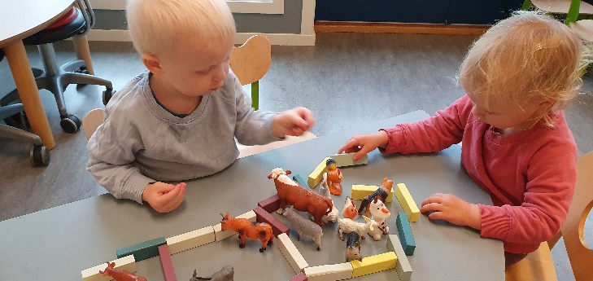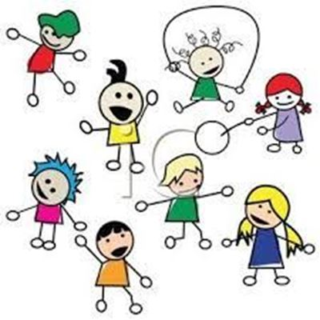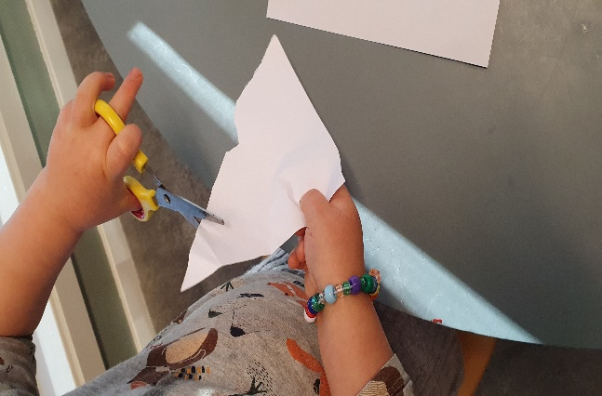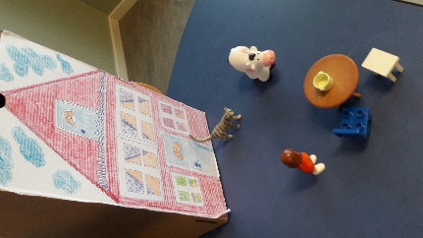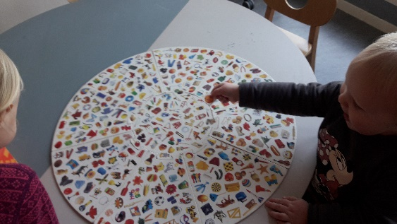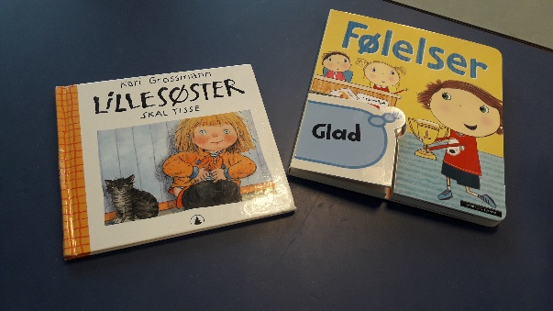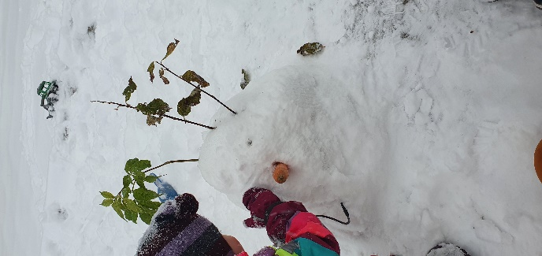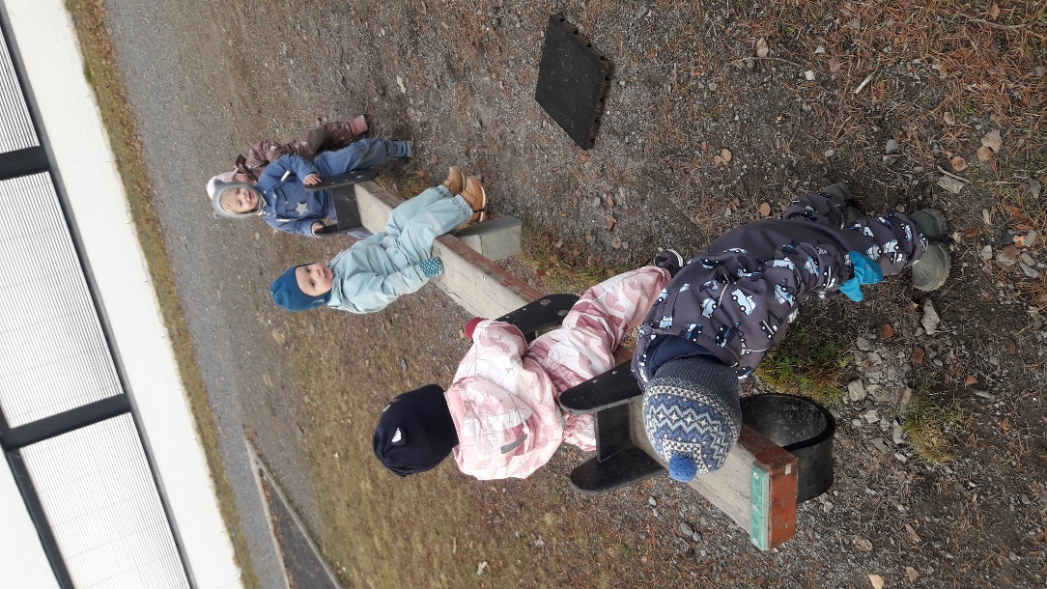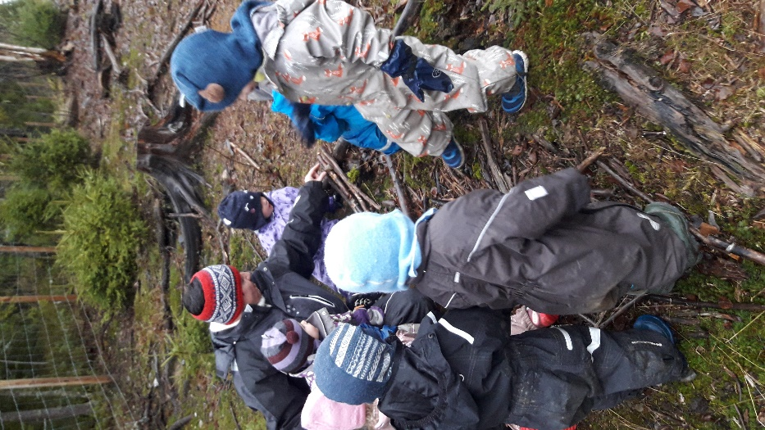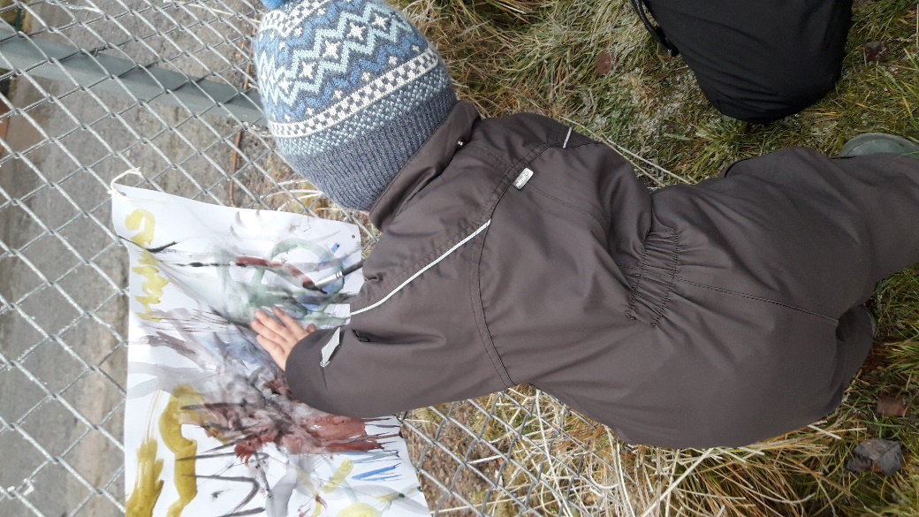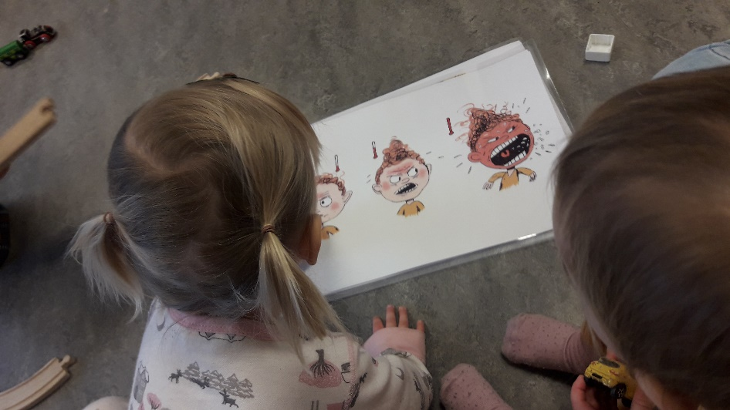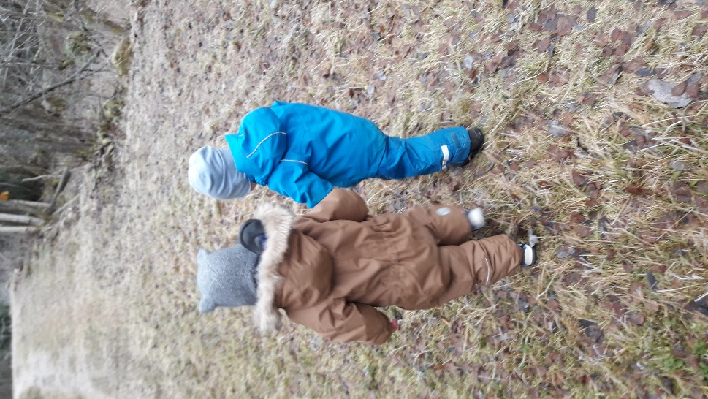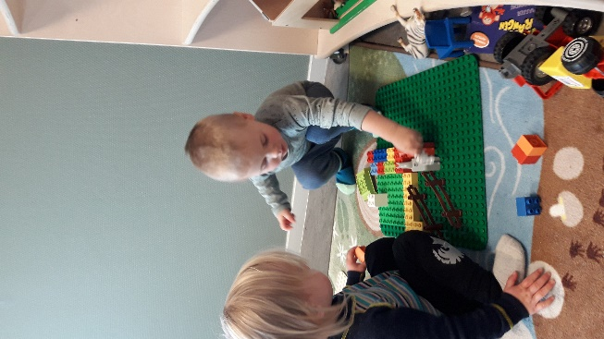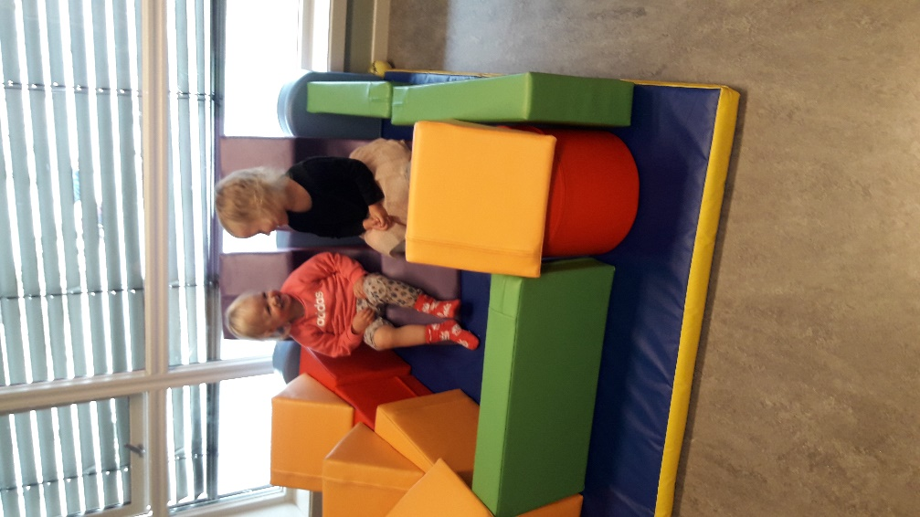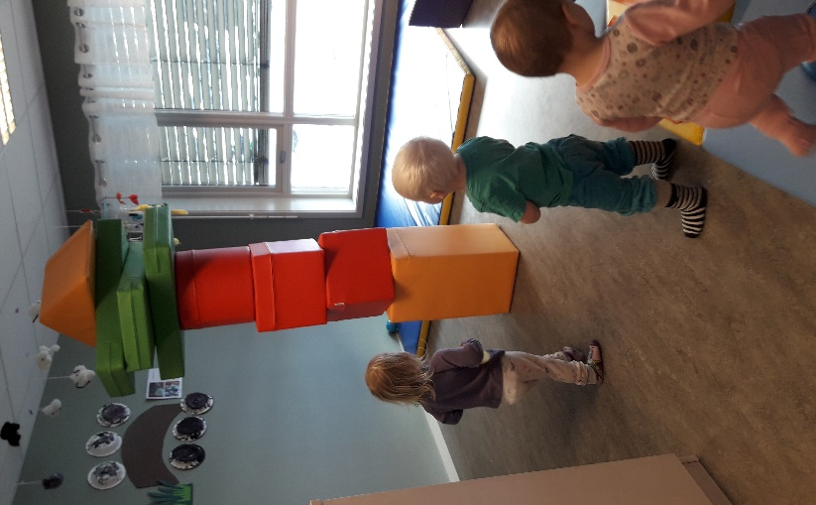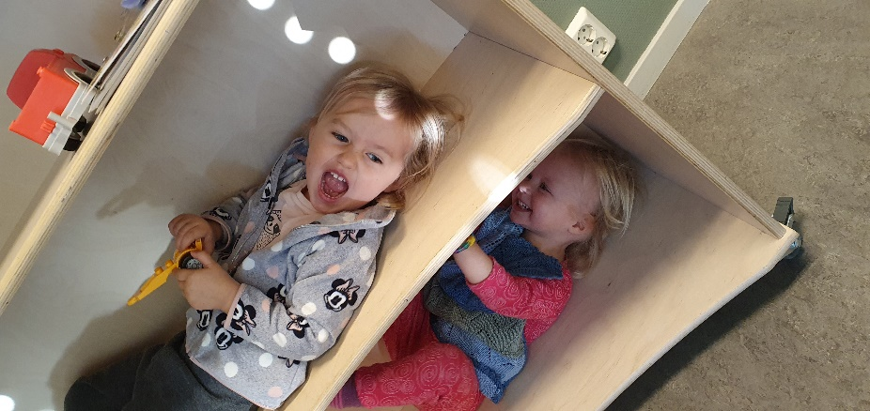

Kunst, kultur og kreativitet:

Bearbeider inntrykk og følelser i møte med estetikk gjennom skapende virksomhet ute og inne.

**Nærmiljø og samfunn:**

Barna skal erfare å få utfordringer og like muligheter til deltakelse.

**Natur, miljø og teknologi:** Barna skal erfare gode opplevelser med frilufsliv.

**Kropp, bevegelse, mat og helse:** Barna får en positiv oppfatning av seg selv og blir kjent med egne følelser

**Antall, rom og form:**

Barna bruker kroppen og sansene for å utvikle romforståelse.

**November 2020**